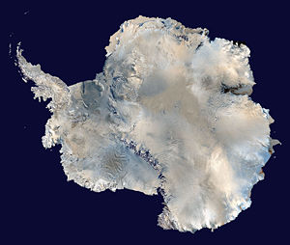
- У Антарктиды крайних точек:
а) 4 б) 3 в) 2 г) 1
- Выбери правильное утверждение:
а) Антарктида – саамы высокий и холодный материк
б) А– самый низкий и самый холодный материк
в) А – самый холодный и самый маленький материк
- В Ант. Находится 80% мировых запасов:
а) пресной воды б) каменного угля в) золота г) нефти
- Средняя толщина ледяного покрова составляет:
а) 4000 метров б) 2 км в) 300 м г) 2000 км
- В Антарктиде находится (убери лишнее):
а) магнитный полюс Земли
в) полюс холода планеты
в) южный географический полюс
г) полюс недоступности
- Кто первым утвердительно отозвался о наличии «южных земель»:
а) Беллинсгаузен б)Амундсен в) Кук г) Скотт
- В 1820 году к берегам Антарктиды пристали суда под названием:
а) Восток и Мирный
б) Запад и Россия
в) Император Александр и Стремительный
г) Беллинсгаузен и Лазарев
- Чья экспедиция к южному полюсу в 1911-1912 годах окончилась благополучно:
а) Амундсена б) Скотта в) Беллинсгаузен и Лазарева г) Кука
- каковы среднесуточные температуры января: а) -30 б) -70 в) 0 г) +16
- Если бы ты делал герб Антарктиды, то кого ты разместил на нем:
а) пингвина б) белого медведя в) кита г) морского льва
- Какая минимальная температура была зафиксирована в Антарктиде:
а) -100 б) -89 в) -53 г) -95
- Назовите причины очень холодного климата Антарктиды:

- В какой природной зоне располагается Антарктида:

- Какие участки поверхности Антарктиды получили название оазисов?

- Антарктида в переводе с греческого:
а) Южная б) северная в) напротив г) в центре

- Верно ли утверждение:
- Антарктида не принадлежит не одному государству
-В Антарктиде любая страна может испытывать вооружение
-Антарктида единственный материк, где отсутствует постоянное население

